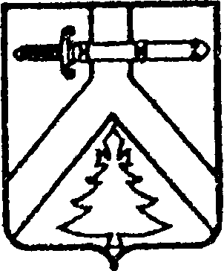
АДМИНИСТРАЦИЯ АЛЕКСЕЕВСКОГО СЕЛЬСОВЕТА
КУРАГИНСКОГО РАЙОНА КРАСНОЯРСКОГО КРАЯ

ПОСТАНОВЛЕНИЕ

11.01.2021 с. Алексеевка № 4-п
Об отмене постановления
от 30.08.2016 № 34-п
Об утверждении административного регламента
предоставления муниципальной услуги
«Предоставление земельных участков,
находящихся в муниципальной собственности,
земельных участков государственная собственность
на которые не разграничена в собственность
бесплатно на территории Алексеевского сельсовета»

В соответствии с Федеральным законом от 06.10.2003 № 131-ФЗ «Об общих принципах организации местного самоуправления в Российской Федерации», руководствуясь Уставом муниципального образования Алексеевский сельсовет ПОСТАНОВЛЯЮ:
1.Считать утратившим силу Постановление № 34-п 30.08.2016г. Об утверждении административного регламента предоставления муниципальной услуги «Предоставление земельных участков, находящихся в муниципальной собственности, земельных участков государственная собственность на которые не разграничена в собственность бесплатно на территории Алексеевского сельсовета»
2. Контроль за исполнением данного Постановления оставляю за собой.
3. Опубликовать Постановление в газете «Алексеевские вести» и на «Официальном интернет-сайте администрации Алексеевского сельсовета» (Alekseevka.bdu.su).
4. Постановление вступает в силу со дня его официального опубликования (обнародования)

Глава администрации
Алексеевского сельсовета М.В. Романченко

